EDCN102**Základní škola Olomouc**

**příspěvková organizace**

**Mozartova 48, 779 00 Olomouc**

**tel.: 585 427 142, 775 116 442; fax: 585 422 713**

e-mail: [**kundrum@centrum.cz**](mailto:kundrum@centrum.cz); [**www.zs-mozartova.cz**](http://www.zs-mozartova.cz/)



***Projekt: ŠKOLA RADOSTI, ŠKOLA KVALITY***

***Registrační číslo projektu: CZ.1.07/1.4.00/21.3688***

***EU PENÍZE ŠKOLÁM***

***Operační program Vzdělávání pro konkurenceschopnost***

|  |  |
| --- | --- |
| ***Autor:*** | *Mgr. Kateřina Jechová, Ph.D.* |
| ***Vzdělávací oblast:*** | *Jazyk a jazyková komunikace* |
| ***Vzdělávací obor:*** | *Cizí jazyk* |
| ***Vyučovací předmět:*** | *Německý jazyk* |
| ***Ročník:*** | *8.* |
| ***Tematická oblast:*** | *Konverzační témata* |
| ***Téma hodiny:*** | *Die Tiere, mein Lieblingstier 2* |
| ***Označení DUM:*** | *VY_32_INOVACE_09.06.JEC.NJ.8* |
| ***Vytvořeno:*** | *25. 11. 2012* |

Das Arbeitsblatt – die tiere, MEIN LIEBLINGSTIER

1. **C:\Users\jamaka\AppData\Local\Microsoft\Windows\Temporary Internet Files\Content.IE5\3YV3RN1I\MC900057214[1].wmfSchreib das richtige Wort zu dem passendem Bild. Was ist dein Lieblingstier?**

C:\Users\jamaka\AppData\Local\Microsoft\Windows\Temporary Internet Files\Content.IE5\WBE5B93J\MC900192269[1].wmfC:\Users\jamaka\AppData\Local\Microsoft\Windows\Temporary Internet Files\Content.IE5\76M4TMJP\MC900441417[1].wmf

3

4

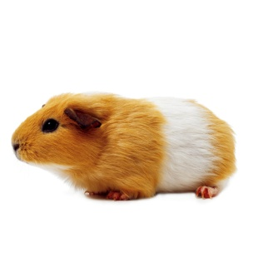

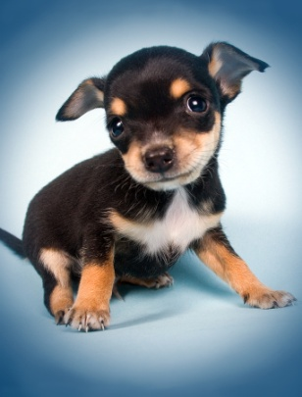

2

1

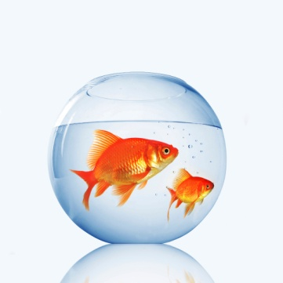

7

8

5

6

5

1

6

2

7

3

8

4

1. **Welche Tiere haben sie (haben sie nicht) zu Hause? 4. pád – neurčitý člen**

**a zápor kein**

|  |  |  |  |
| --- | --- | --- | --- |
| **1. pád** | **DER** | **DIE** | **DAS** |
| **4. pád** | **einen** | **eine** | **ein** |
| **4. pád** | **keinen** | **keine** | **kein** |

C:\Users\jamaka\AppData\Local\Microsoft\Windows\Temporary Internet Files\Content.IE5\F29JUX49\MC900330290[1].wmf*Beispiel:*

**Paul**

*Paul hat zu Hause eine Schlange.*

**C:\Users\jamaka\AppData\Local\Microsoft\Windows\Temporary Internet Files\Content.IE5\JXWKUBNQ\MC900356121[1].wmfMartina** ___ ____________________________________________



**Hans** ____________________________________________

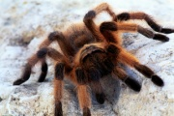

**Thomas**  _____________________________________________



**Barbara _**____________________________________________

**C:\Users\jamaka\AppData\Local\Microsoft\Windows\Temporary Internet Files\Content.IE5\3YV3RN1I\MC900030471[1].wmf**

**Uwe _____________________________________________**

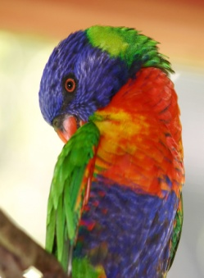**C:\Users\jamaka\AppData\Local\Microsoft\Windows\Temporary Internet Files\Content.IE5\WBE5B93J\MC900356105[1].wmf3. Ordne zu. Welches Wort passt zu den Tieren? Bilde den ganzen Satz.**

*C:\Users\jamaka\AppData\Local\Microsoft\Windows\Temporary Internet Files\Content.IE5\WBE5B93J\MC900083908[1].wmfC:\Users\jamaka\AppData\Local\Microsoft\Windows\Temporary Internet Files\Content.IE5\THBNF1V7\MC900391444[1].wmf*

*C:\Users\jamaka\AppData\Local\Microsoft\Windows\Temporary Internet Files\Content.IE5\WBE5B93J\MC900326488[1].wmf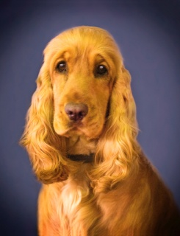C:\Users\jamaka\AppData\Local\Microsoft\Windows\Temporary Internet Files\Content.IE5\THBNF1V7\MC900441419[1].wmfC:\Users\jamaka\AppData\Local\Microsoft\Windows\Temporary Internet Files\Content.IE5\F29JUX49\MC900088502[1].wmf*

*C:\Users\jamaka\AppData\Local\Microsoft\Windows\Temporary Internet Files\Content.IE5\JXWKUBNQ\MC900356149[1].wmf*

dick

schnell

lang

freundlichh

langsam

klug

bunt

dumm

*______________________________________________________________________________________________________________________________________________________*

**4. Rate. Welches Tier ist das?**

a) Ich bin klein und ich kann nicht sprechen. Ich habe gern Wasser und ich schwimme gern.

b) Ich bin grau und ich habe grüne Augen. Am liebsten trinke ich Milch und ich esse gern die Mäuse.

C:\Users\jamaka\AppData\Local\Microsoft\Windows\Temporary Internet Files\Content.IE5\03SIWFIU\MC900428387[1].wmfc) Ich bin weiß und nett. Ich habe große Ohren. Ich esse gern Karotte und Salat.

**C:\Users\jamaka\AppData\Local\Microsoft\Windows\Temporary Internet Files\Content.IE5\WBE5B93J\MC900231356[1].wmf**C:\Users\jamaka\AppData\Local\Microsoft\Windows\Temporary Internet Files\Content.IE5\3YV3RN1I\MC900391542[1].wmf

**C:\Users\jamaka\AppData\Local\Microsoft\Windows\Temporary Internet Files\Content.IE5\3YV3RN1I\MC900398271[1].wmf**

**C:\Users\jamaka\AppData\Local\Microsoft\Windows\Temporary Internet Files\Content.IE5\JXWKUBNQ\MC900192165[1].wmfC:\Users\jamaka\AppData\Local\Microsoft\Windows\Temporary Internet Files\Content.IE5\F29JUX49\MC900356101[1].wmf5. Dominik besucht den ZOO. Er fotografiert sehr gern die Tiere. Welche Tiere fotografiert er? Benutze den bestimmten und dann den unbestimmten Artikel.**

**C:\Users\Katka\AppData\Local\Microsoft\Windows\Temporary Internet Files\Content.IE5\UCFRGX4K\MC900329497[1].wmfC:\Users\Katka\AppData\Local\Microsoft\Windows\Temporary Internet Files\Content.IE5\BLSC852C\MC900083908[1].wmf**

**C:\Users\jamaka\AppData\Local\Microsoft\Windows\Temporary Internet Files\Content.IE5\THBNF1V7\MC900232666[1].wmfC:\Users\Katka\AppData\Local\Microsoft\Windows\Temporary Internet Files\Content.IE5\BLSC852C\MC900034089[1].wmf**

|  |  |  |  |  |
| --- | --- | --- | --- | --- |
| **německé členy** | **1. pád** | **DER** | **DIE** | **DAS** |
| **určitý člen** | **4. pád** | **den** | **die** | **das** |
| **neurčitý člen** | **4. pád** | **einen** | **eine** | **ein** |

**Dominik fotografiert:**

**C:\Users\jamaka\AppData\Local\Microsoft\Windows\Temporary Internet Files\Content.IE5\3YV3RN1I\MC900436680[1].wmf** *den Tiger, einen Tiger*

4

1

**________________________________ ___________________________________**

5

2

**_________________________________ __________________________________**

**_________________________________ __________________________________**

6

3

Das Arbeitsblatt – DIE TIERE, mein lieblingstier

die lÖsung

1. **C:\Users\jamaka\AppData\Local\Microsoft\Windows\Temporary Internet Files\Content.IE5\3YV3RN1I\MC900057214[1].wmfSchreib das richtige Wort zu dem passendem Bild. Was ist dein Lieblingstier?**

C:\Users\jamaka\AppData\Local\Microsoft\Windows\Temporary Internet Files\Content.IE5\WBE5B93J\MC900192269[1].wmfC:\Users\jamaka\AppData\Local\Microsoft\Windows\Temporary Internet Files\Content.IE5\76M4TMJP\MC900441417[1].wmf

3

4





2

1



8

7

6

5

8

5

1

6

2

3

7

4

8

1. **Welche Tiere haben sie (haben sie nicht) zu Hause? 4. pád – neurčitý člen**

**a zápor kein**

|  |  |  |  |
| --- | --- | --- | --- |
| **1. pád** | **DER** | **DIE** | **DAS** |
| **4. pád** | **einen** | **eine** | **ein** |
| **4. pád** | **keinen** | **keine** | **kein** |

C:\Users\jamaka\AppData\Local\Microsoft\Windows\Temporary Internet Files\Content.IE5\F29JUX49\MC900330290[1].wmf*Beispiel:*

**Paul**

*Paul hat zu Hause eine Schlange.*

**C:\Users\jamaka\AppData\Local\Microsoft\Windows\Temporary Internet Files\Content.IE5\JXWKUBNQ\MC900356121[1].wmfMartina Martina hat zu Hause ein Kaninchen.**



**Hans Hans hat zu Hause einen Hund.**



**Thomas**  **Thomas hat zu Hause keine Spinne.**

**Barbara Barbara hat zu Hause ein Chamäleon.**

**C:\Users\jamaka\AppData\Local\Microsoft\Windows\Temporary Internet Files\Content.IE5\3YV3RN1I\MC900030471[1].wmf**

**Uwe Uwe hat zu Hause keinen Wellensittich.**

**C:\Users\jamaka\AppData\Local\Microsoft\Windows\Temporary Internet Files\Content.IE5\WBE5B93J\MC900356105[1].wmf3. Ordne zu. Welches Wort passt zu den Tieren? Bilde den ganzen Satz.**

*C:\Users\jamaka\AppData\Local\Microsoft\Windows\Temporary Internet Files\Content.IE5\WBE5B93J\MC900083908[1].wmfC:\Users\jamaka\AppData\Local\Microsoft\Windows\Temporary Internet Files\Content.IE5\THBNF1V7\MC900391444[1].wmf*

*C:\Users\jamaka\AppData\Local\Microsoft\Windows\Temporary Internet Files\Content.IE5\WBE5B93J\MC900326488[1].wmfC:\Users\jamaka\AppData\Local\Microsoft\Windows\Temporary Internet Files\Content.IE5\THBNF1V7\MC900441419[1].wmfC:\Users\jamaka\AppData\Local\Microsoft\Windows\Temporary Internet Files\Content.IE5\F29JUX49\MC900088502[1].wmf*

*C:\Users\jamaka\AppData\Local\Microsoft\Windows\Temporary Internet Files\Content.IE5\JXWKUBNQ\MC900356149[1].wmf*

dick

schnell

lang

freundlichh

langsam

klug

bunt

dumm

**Der Papagei ist bunt. Die Schildkröte ist langsam. Der Elefant ist dick. Die Schlange ist lang. Der Gepard ist schnell. Die Eule ist klug. Der Esel ist dumm. Der Hund ist freundlich.**

**4. Rate. Welches Tier ist das?**

a) Ich bin klein und ich kann nicht sprechen. Ich habe gern Wasser und ich schwimme gern.

b) Ich bin grau und ich habe grüne Augen. Am liebsten trinke ich Milch und ich esse gern die Mäuse.

C:\Users\jamaka\AppData\Local\Microsoft\Windows\Temporary Internet Files\Content.IE5\03SIWFIU\MC900428387[1].wmfc) Ich bin weiß und nett. Ich habe große Ohren. Ich esse gern Karotte und Salat.

**C:\Users\jamaka\AppData\Local\Microsoft\Windows\Temporary Internet Files\Content.IE5\WBE5B93J\MC900231356[1].wmf**C:\Users\jamaka\AppData\Local\Microsoft\Windows\Temporary Internet Files\Content.IE5\3YV3RN1I\MC900391542[1].wmf

**b**

**a**

**c**

**C:\Users\jamaka\AppData\Local\Microsoft\Windows\Temporary Internet Files\Content.IE5\3YV3RN1I\MC900398271[1].wmf**

**C:\Users\jamaka\AppData\Local\Microsoft\Windows\Temporary Internet Files\Content.IE5\JXWKUBNQ\MC900192165[1].wmfC:\Users\jamaka\AppData\Local\Microsoft\Windows\Temporary Internet Files\Content.IE5\F29JUX49\MC900356101[1].wmf5. Dominik besucht den ZOO. Er fotografiert sehr gern die Tiere. Welche Tiere fotografiert er? Benutze den bestimmten und dann den unbestimmten Artikel.**

**C:\Users\Katka\AppData\Local\Microsoft\Windows\Temporary Internet Files\Content.IE5\UCFRGX4K\MC900329497[1].wmfC:\Users\Katka\AppData\Local\Microsoft\Windows\Temporary Internet Files\Content.IE5\BLSC852C\MC900083908[1].wmf**

**C:\Users\Katka\AppData\Local\Microsoft\Windows\Temporary Internet Files\Content.IE5\BLSC852C\MC900034089[1].wmf**

**C:\Users\jamaka\AppData\Local\Microsoft\Windows\Temporary Internet Files\Content.IE5\THBNF1V7\MC900232666[1].wmf**

|  |  |  |  |  |
| --- | --- | --- | --- | --- |
| **německé členy** | **1. pád** | **DER** | **DIE** | **DAS** |
| **určitý člen** | **4. pád** | **den** | **die** | **das** |
| **neurčitý člen** | **4. pád** | **einen** | **eine** | **ein** |

**Dominik fotografiert:**

**C:\Users\jamaka\AppData\Local\Microsoft\Windows\Temporary Internet Files\Content.IE5\3YV3RN1I\MC900436680[1].wmf** *den Tiger, einen Tiger*

4

1

**___ die Giraffe, eine Giraffe ___ das Zebra, ein Zebra**

5

2

**__ das Krokodil, ein Krokodil das Pferd, ein Pferd**

**___ die Schlange, eine Schlange den Haifisch, einen Haifisch**

6

3

EDCN102**Základní škola Olomouc**

**příspěvková organizace**

**Mozartova 48, 779 00 Olomouc**

**tel.: 585 427 142, 775 116 442; fax: 585 422 713**

e-mail: [**kundrum@centrum.cz**](mailto:kundrum@centrum.cz); [**www.zs-mozartova.cz**](http://www.zs-mozartova.cz/)

***Seznam použité literatury a pramenů:***

*FIŠAROVÁ, O., ZBRANKOVÁ, M. Deutsch mit Max 1. Němčina – učebnice pro základní školy a víceletá gymnázia. Plzeň : Nakladatelství Fraus, 2006. ISBN 80-7238-531-3. s. 63-64.*

***Použité zdroje:***

*Obrazový materiál je použit z galerie obrázků a klipartů Microsoft Office.*